INVITAŢIE

Avem deosebita plăcere să vă anunţăm că în zilele de 18 - 20 septembrie 2008 se va desfăşura A XI-a CONFERINŢĂ NAŢIONALĂ DE GEOTEHNICĂ ŞI FUNDAŢII, organizată de Societatea Română de Geotehnică şi Fundaţii şi Universitatea “Politehnica“ din Timişoara, Departamentul de Inginerie Geotehnică şi Căi de Comunicaţie Terestre.
Conferinţa se va desfăşura la Facultatea de Construcţii din Timişoara, str. Traian Lalescu nr. 2A.

PROGRAMUL CONFERINŢEI

Joi, 18 septembrie 2008
- Conferinţe tehnice:
Prof. dr. ing. Iacint MANOLIU
U.T.C. Bucureşti, Preşedinte al S.R.G.F.
„Ingineria Geotehnică din România - încotro ?”

Prof. dr. ing. Virgil HAIDA
U.P. Timişoara
„40 de ani de activitate în inginerie geotehnică la Politehnica Timişoreană”

• Secţiunea 1 INVESTIGAREA GEOTEHNICĂ A TERENULUI DE FUNDARE
Preşedinte Prof. dr. ing. Nicoleta RĂDULESCU
U.T.C. Bucureşti
Raportor Prof. dr. ing. Vasile MUŞAT
general U.T. „Gh. Asachi” Iaşi
„ Aspecte geotehnice şi hidrogeologice cu referire la zona centrală a municipiului Iaşi”
Panelişti
Prof. dr. ing. Agneta GRUIA
U.P. Timişoara
„Aspecte privind importanţa corelării investigaţiilor geotehnice cu datele construcţiei şi caracteristicile amplasamentului”
Prof. dr. ing. Florian ROMAN
U.T. Cluj Napoca
„Depozite de pământ pentru autostrada Transilvania”

• Secţiunea 2 CALCULUL TERENULUI DE FUNDARE
Preşedinte Prof. dr. ing. Augustin POPA U.T. Cluj Napoca
Raportor Prof. dr. ing. Anatolie MARCU
general U.T.C. Bucureşti
„Probleme actuale în proiectarea geotehnică:
- calculul sistemelor de fundare complexe;
- influenţa noilor structuri asupra construcţiilor învecinate;
- introducerea prevederilor normelor europene.”
Panelişti
Conf. dr. ing. Maria ŞTEFĂNICĂ
INCERC Bucureşti
„Fundamentarea în vederea elaborării anexei naţionale de aplicare a EC-8-partea 5, în condiţiile concrete din România”
Conf. dr. ing. Horaţiu POPA
U.T.C. Bucureşti
„Metode de calcul a lucrărilor de susţinere pentru excavaţii adânci”

Ing. Tudor SAIDEL
S.C. Popp & Asociaţii Inginerie geotehnică
„Probleme legate de proiectarea şi instrumentarea incintei şi a sistemului de fundare a unui complex de construcţii de mari dimensiuni (Dâmboviţa Center - Bucureşti)”

Vineri, 19 septembrie 2008
• Secţiunea 3 SISTEME DE FUNDARE ŞI TEHNOLOGII MODERNE PENTRU EXECUŢIA FUNDAŢIILOR
Preşedinte Prof. dr. ing. Marin MARIN
U.P. Timişoara
Raportor Prof. dr. ing. Augustin POPA
general U.T. Cluj Napoca
„Dezvoltări noi în tehnica fundaţiilor”
Panelişti
Prof. dr. ing. Vasile GRECU
U.T. „Gh. Asachi” Iaşi
„Optimizarea soluţiei tehnice pentru realizarea infrastructurii unui pod din beton armat peste râul

Întors, judeţul Botoşani”

Prof. dr. ing. Paulică RĂILEANU
Ş.l. dr. ing. Ancuţa ROTARU
U.T. „Gh. Asachi” Iaşi
„Amplasamente dificile pentru fundare în zona Moldovei”

Prof. dr. ing. Marin MARIN
U.P. Timişoara
„Sisteme de fundare indirectă la construcţii cu
solicitări complexe”

• Secţiunea 4 TERASAMENTE, VERSANŢI ŞI
GEOTEHNICA MEDIULUI ÎNCONJURĂTOR
Preşedinte Prof. dr. ing. Anghel STANCIU
U.T. „Gh. Asachi” Iaşi
Raportor Prof. dr. ing. Sanda MANEA
general U.T.C. Bucureşti
„Asigurarea stabilităţii masivelor de pământ în
pantă la execuţia noilor construcţii”
Panelişti
Prof. dr. ing. Loretta BATALI
U.T.C. Bucureşti
„Depozitul de deşeuri – structura geotehnică”

Conf. dr. ing. Irina LUNGU
Drd. ing. Jenel COPILĂU
U.T. „Gh. Asachi” Iaşi
„Managementul alunecărilor de teren”

Conf. dr. ing. Ana NICUŢĂ
U.T. „Gh. Asachi” Iaşi
Ing. Corneliu DUMITRU, Ing. Daniela CHIHAN
Primăria Municipiului Iaşi
„Evoluţia fenomenelor de instabilitate ale terenurilor
de fundare aferente municipiului Iaşi”
Prof. dr. ing. Eugeniu MARCHIDANU
U.T.C. Bucureşti
„Hazardul la alunecări de teren în zona barajului
şi lacului de acumulare Siriu”
Conf. dr. ing. Ioan Petru BOLDUREAN
U.P. Timişoara
„Alunecări de teren. Metode de verificare a stabilităţii
şi tehnologii de stabilizare”

CORESPONDENŢĂ

Prof. dr. ing. MARIN MARIN
telefon 0722-514294, fax. 0356-109257, marin.marin@ct.upt.ro,
Departamentul de Inginerie Geotehnică şi
Căi de Comunicaţie Terestre, str. Ioan Curea, nr. 1A,
Timişoara 300224, jud. Timiş

Secretariat
As. ing. Alexandra Ciopec sau AS. ING. LUIZA PIESZ
alexandraciopec@yahoo.com, luiza_ps@yahoo.com
Departamentul de Inginerie Geotehnică şi
Căi de Comunicaţie Terestre, str. Ioan Curea, nr. 1A,
Timişoara 300224, jud. Timiş

Comitetul de organizare

1. Prof. dr. ing. IACINT MANOLIU
2. Prof. dr. ing. VIRGIL HAIDA
3. Prof. dr. ing. AGNETA GRUIA
4. Prof. dr. ing. TADEUS SCHEIN
5. Prof. dr. ing. SANDA MANEA
6. Prof. dr. ing. PAULICĂ RĂILEANU
7. Prof. dr. ing. ANGHEL STANCIU
8. Prof. dr. ing. AUGUSTIN POPA
9. Prof. dr. ing. MARIN MARIN
10. Conf. dr. ing. PETRU PANTEA
11. Conf. dr. ing. Ion Bogdan
12. Conf. dr. ing. Ioan Boldurean

MODALITĂŢI DE PLATĂ
Taxa de participare la conferinţă este de 120 EURO (plătibili în lei la cursul BNR EURO/LEI din data de efectuare a plăţii). Pentru membri SRGF taxa este de 100 EURO. Pentru tinerii cercetători (până în 35 ani) taxa este de 60 EURO, respectiv, 50 EURO dacă sunt membri SRGF.
Prin plata taxei de participare se asigură accesul la lucrările conferinţei şi la vizita tehnică, recepţia de bun venit, mesele de prânz, masa festivă şi masa colegială, volumele cu lucrările conferinţei şi versiunea pe CD.
- Plata taxei de participare se va face în contul Societăţii Române de Geotehnică şi Fundaţii, Filiala Timişoara, CIF 9299322/29.03.1997 având cont IBAN RO47RNCB0249049292850001 deschis la Banca Comercială Română, Sucursala Judeţeană Timiş
- Direct, la Secretariatul Conferinţei
Str. Traian LALESCU nr. 2A, Timişoara

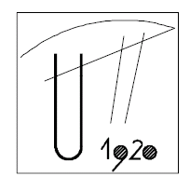

SOCIETATEA ROMÂNĂ UNIV. „POLITEHNICA”
DE GEOTEHNICĂ ŞI FUNDAŢII TIMIŞOARA

A XI-A

CONFERINŢĂ NAŢIONALĂ
DE GEOTEHNICĂ ŞI FUNDAŢII

BULETINUL 3

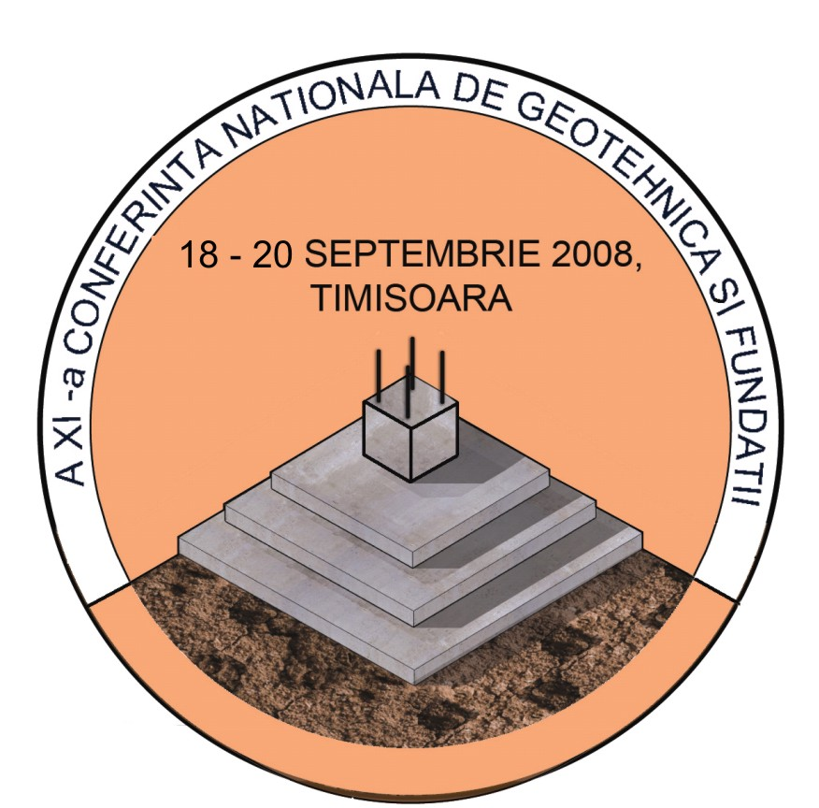

TIMIŞOARA
18-20 SEPTEMBRIE 2008

